新闻稿

旭格推出以“运动”为核心的创新品牌策略
通过“旭格运动”项目，提升企业价值，创造非凡品牌体验

中国上海，2015年12月28日 —— 节能建筑外立面的全球领军企业旭格，正继续深化其在全球范围内推广的以“运动”为核心的创新品牌战略——“旭格运动”。该战略以“牵手全世界”为主题，意在吸引包括旭格员工、合作伙伴及所有客户的积极参与。主要涉及两大部分内容：“旭格品牌形象大使”及“运动赛事和赞助”。通过运动，进一步在公司内外发扬创新、合作、卓越和责任的企业文化精神。
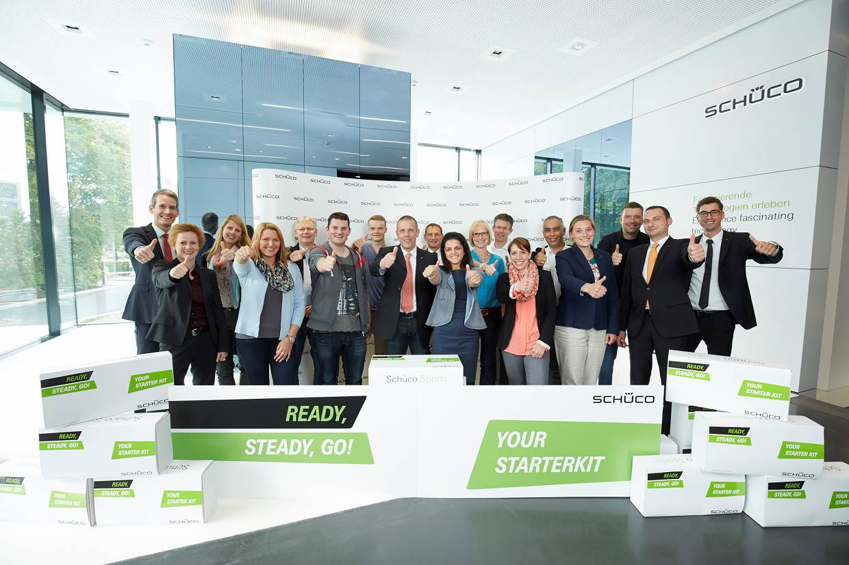
旭格全球品牌形象大使齐聚一堂

德国旭格国际集团执行合伙人兼执行总裁Andreas Engelhardt表示，“这个项目让我们在参与体育运动的道路上又迈出了坚实的一步。自三十年之前，体育精神就已经成为我们的企业DNA，通过运动，我们为员工、客户以及商业伙伴创造全新的品牌体验。”
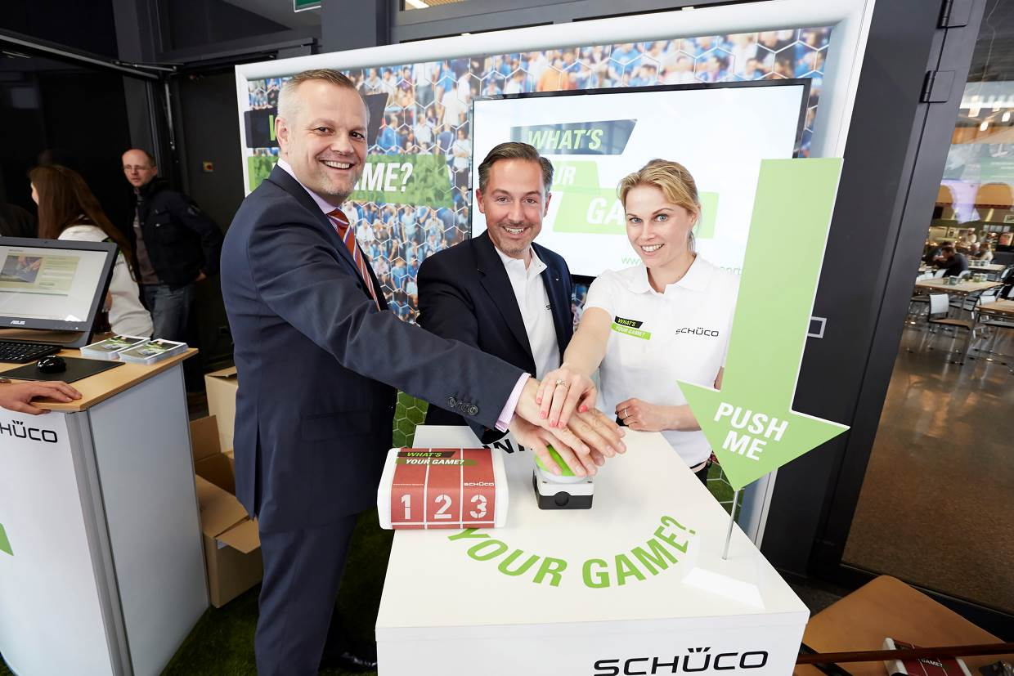
旭格品牌形象大使项目启动

“旭格品牌形象大使”旨在吸引全球范围内的员工，为他们提供220种以上的运动项目支持。公司会向每一位申请支持的“品牌大使”提供带有旭格标志的高品质运动装备包，鼓励他们积极参与体育运动，拍摄照片并分享自己的运动故事。目前，全球已有1,200多名旭格员工参与该项目，其中中国有80%的旭格员工也参与到了这一活动中。
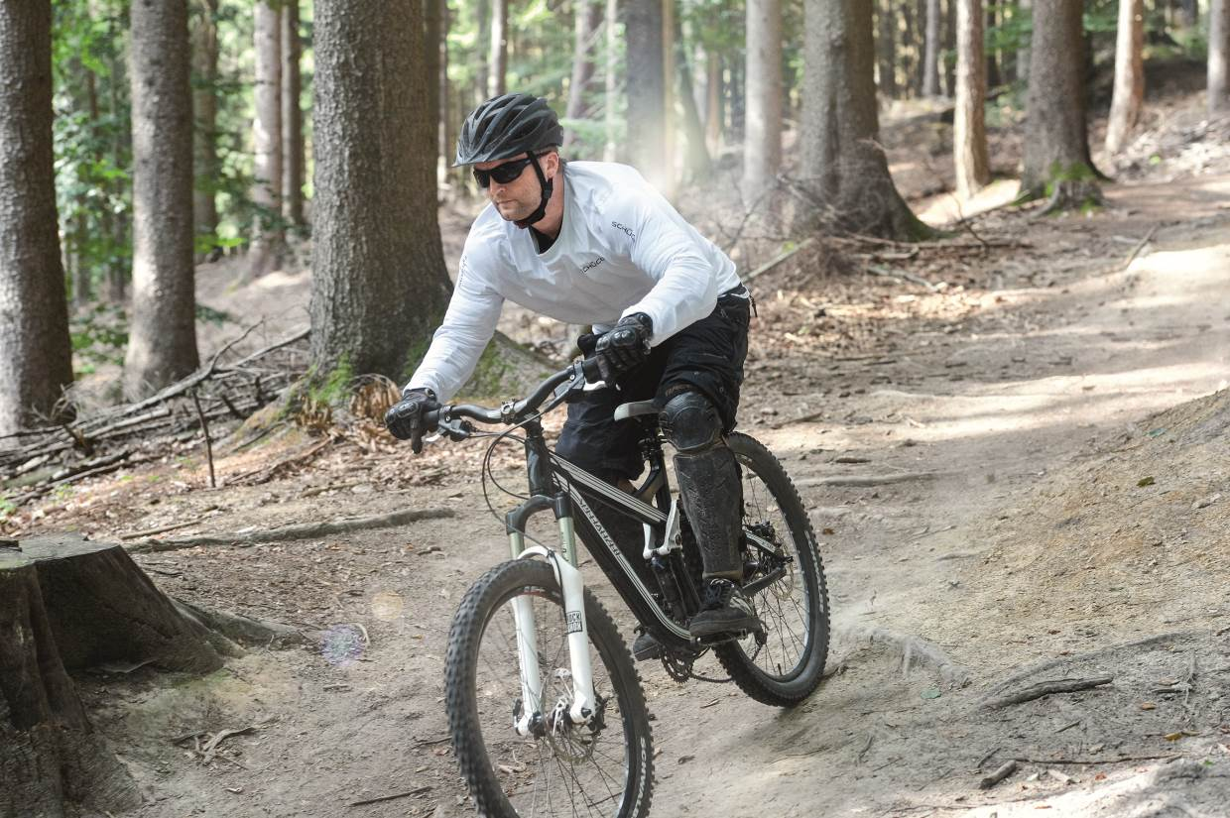
品牌大使之一：旭格员工Peter Machmer

“作为一种全新的品牌体验，‘旭格运动’项目充分体现了我们对体育运动的热情。”旭格德国市场部负责人Michael Kehm补充，“在项目实施过程中，‘品牌大使’们之间也保持了积极良好的沟通与交流，使同事们在运动的过程中重新认识彼此，这样的附加值已经远远超过了我们的预期。”

同时，通过与建筑师、开发商和承建商的合作，旭格门、窗及幕墙解决方案也运用在了世界各地体育场馆及设施的建设中。其中包括勒沃库森的BayArena、不莱梅的Weserstadion以及比勒菲尔德的旭格体育场等。在这些场馆中，运动员们以最佳状态迎接挑战，勇闯佳绩。此外，旭格还积极赞助运动赛事，包括足球、高尔夫、卡丁车、网球等。这使旭格成为一个触手可见的品牌体验。旭格希望携手世界各地的人们，在享受运动的同时，相互交流、共同协作，共同体验旭格品牌的魅力。
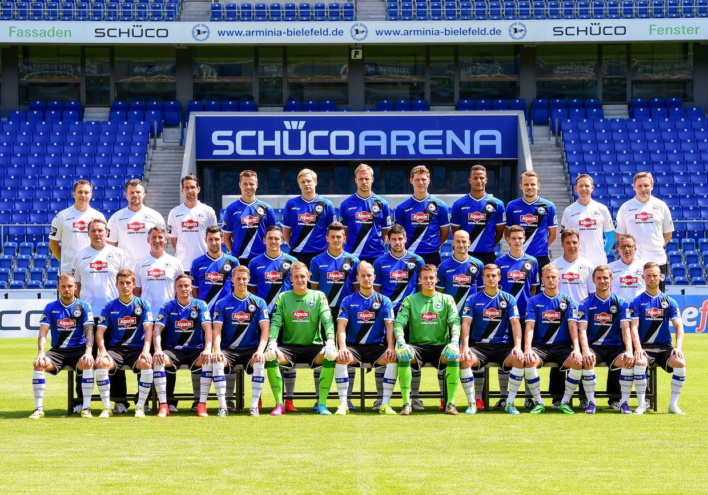
旭格体育场

在中国，旭格同样积极实践致力于体育运动的承诺。2015旭格中国高尔夫邀请赛于12月11日在三亚亚龙湾高尔夫球会举行。超过20名高尔夫球手参与了本次球赛，其中包括来自旭格母公司欧福集团、开发商、建筑师、以及合作伙伴的代表。“旭格很荣幸能够与中国的客户和合作伙伴一起，共同协作，致力和实现可持续发展。”旭格大中华地区执行总裁君特·施特劳斯先生说道。
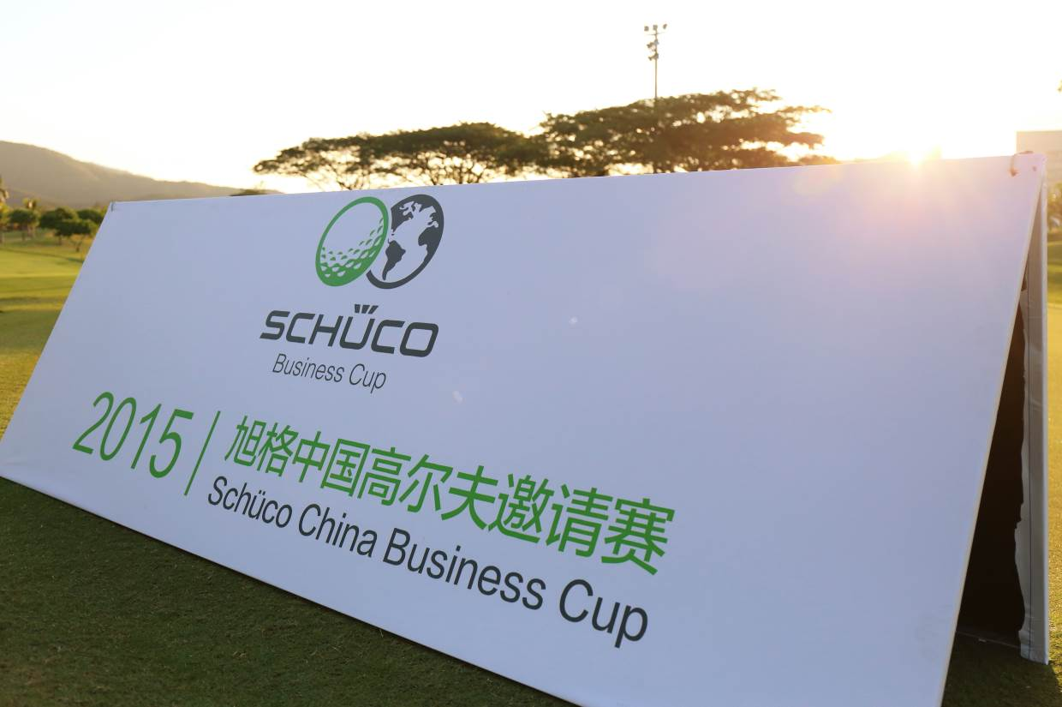
2015旭格中国高尔夫邀请赛

旭格 – 门、窗和幕墙系统解决方案的供应商
旭格与全球合作伙伴、建筑师、开发商及投资商携手创造可持续发展的建筑外立面，以人为本，专注人、自然和科技的和谐统一。在满足设计、舒适及安全方面最高要求的同时，旭格门、窗、幕墙系统通过节能降低碳排放，保护自然资源。公司分为铝合金和PVC-U两大分支，为新建筑和翻新改造项目定制产品，满足各气候区用户的个性化要求。并在项目全程提供全方位的服务。 旭格在全球80多个国家拥有4,800名员工和12,000个合作伙伴。2014年，集团的年销售额达到14.25亿欧元。 更多信息请访问 www.schueco.com.cn

需要了解更多信息，请联系：
旭格国际建材（北京）有限公司
电话：+86 21 61740066
传真：+86 21 61740136
邮箱：infocn@schueco.com

